3 РАЗРАБОТКА ДОПОЛНИТЕЛЬНЫХ МОДУЛЕЙ ИНФОРМАЦИОННОГО КАНАЛА
3.1 Плата гальванической развязки датчика напряжения звена постоянного тока
Напряжение звена постоянного тока передается микроконтроллеру MC3PHAC, и любые отклонения от предопределенной нормы (3.5 V на вывод DC BUS) заканчиваются коррекцией к значениям ШИМ. Это необходимо для противодействия эффекту пульсации напряжения звена постоянного тока, влияющему на ток двигателя.
Частота этого расчета достаточно велика, чтобы выполнить коррекцию пульсации частоты сети (рис 3.1).
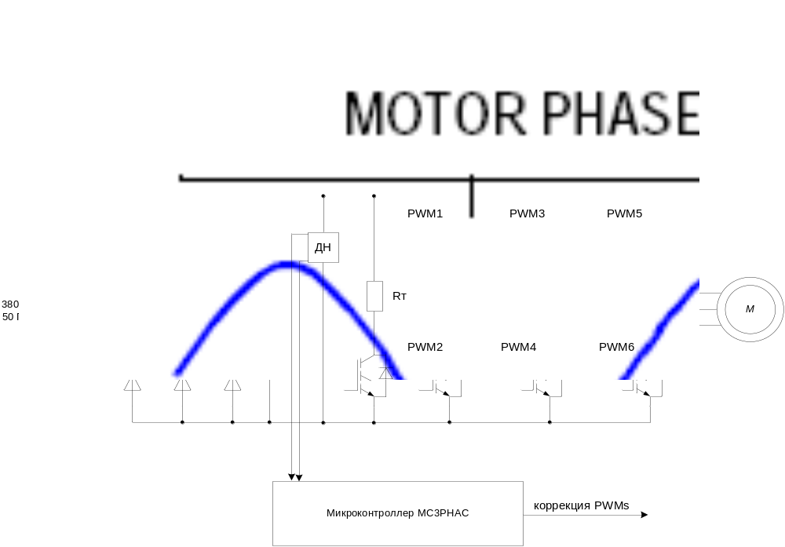
Рисунок 3.1 Коррекция звена постоянного тока

Правильное функционирование системы управления требует набора сигналов обратных связей, точно представляющих напряжение шины постоянного тока.
Напряжение шины должно контролироваться для защиты от повышенного напряжения. Резистивный делитель создает простой датчик напряжения.
Ток шины должен контролироваться по требованию защиты от превышения тока, а также для реализации алгоритма управления. Измерение тока обеспечивается резистивным датчиком тока, включенным в цепь низкого потенциала силовой шины. В случае превышения допустимого тока цепь сравнения генерирует сигнал неисправности, подаваемый на вход детектирования неисправности модуля ШИМ микроконтроллера.
Для гальванической развязки сигнала с датчика напряжения к микроконтроллеру MC3PHAC разработана плата, принципиальная схема которой изображена на рис. 3.2
Контроль напряжения в звене постоянного тока выполняется следующим образом. Сигнал с датчиков напряжения (в качестве которого используется делитель на резисторах R28, R29, R30) поступает на специализированную микросхему – аналоговую развязку DA1 ISO124P. Эта микросхема обеспечивает следующие параметры (таблица 3.1):
Таблица 3.1 Параметры микросхемы ISO124P
Напряжение гальванической развязки, В | 1500
Диапазон входного/выходного напряжения, В | ±10
Максимальная нелинейность, % | 0,02
Напряжение питания, В | ±4,5 - ±18

Сигнал с гальванической развязки поступает на вход DC BUS микроконтроллера. Для питания аналоговой развязки установлен DC/DC преобразователь напряжения DCP010515DP (DA6), а также стабилизаторы напряжения DA2-DA5. Параметры этого преобразователя приведены в таблице 3.2. Преобразователь преобразует однополярное питание 5В в двухполярное ±15В с гальванической развязкой.
Выходное напряжение регулируется подстроечным резистором R2.
Таблица 3.2 Параметры микросхемы DCP010515DP
Входное напряжение, В | 5
Выходное напряжение, В | ±15
Регулируемое напряжение, % | 19-41

3.2. Цепь управления тормозным резистором
Необходимость цепи торможения обусловлена тем, что двигатели переменного тока способные генерировать энергию. Если сигнал задания по скорости в приводе снижается, двигатель переходит в режим рекуперации. Активная составная мощности трехфазной системы протекает из двигателя в инвертор. Это приводит к протеканию тока из инвертора в конденсаторы цепи постоянного тока. Так как эта энергия не может протекать назад в питающую сеть, она должна накапливаться в конденсаторах или рассеиваться. Если в конденсаторе накапливается большое количество энергии, напряжение возрастает к неприемлемому уровню. Тормозной резистор R27 и седьмой IGBT-транзистор VT9 используются для рассеяния этой энергии. Так как тормозные резисторы имеют индуктивную составляющую, для ограничения напряжения в транзисторе во время отключения используется обратный диод.
Управление тормозным транзистором осуществляется драйвером M57962. Краткое описание: M57962 - интегрированная гибридная схема, предназначенная для того, чтобы управлять n-каналом IGBT модуля. Это устройство работает как усилитель изоляции и обеспечивает требуемую
Рисунок 3.2 Электрическая принципиальная схема гальванической развязки датчика напряжения
электрическую изоляцию между вводом и выводом с оптроном. Защита схемы от короткого замыкания обеспечивается встроенным desaturation-датчиком. Сигнал ошибки обеспечен, если защита от короткого замыкания схемы активизирована.
Таблица 3.3 Основные параметры драйвера M57962
Напряжение Vcc, В | 15
Напряжение V_{EE}, В | -7…-10
Напряжение V_{IN}, В | 5

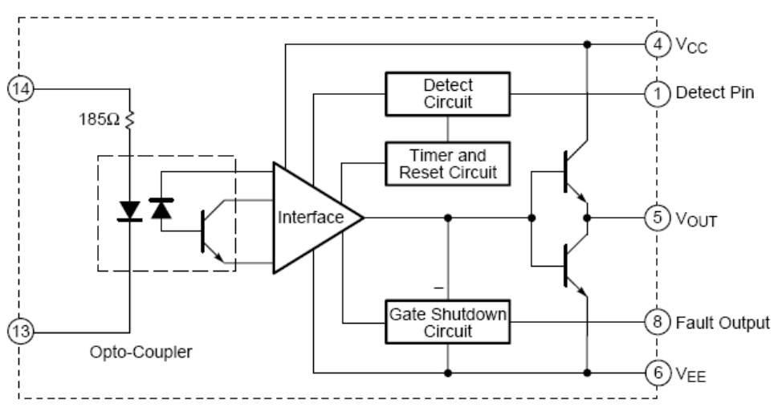
Рисунок 3.3 Блок схема драйвера M57962
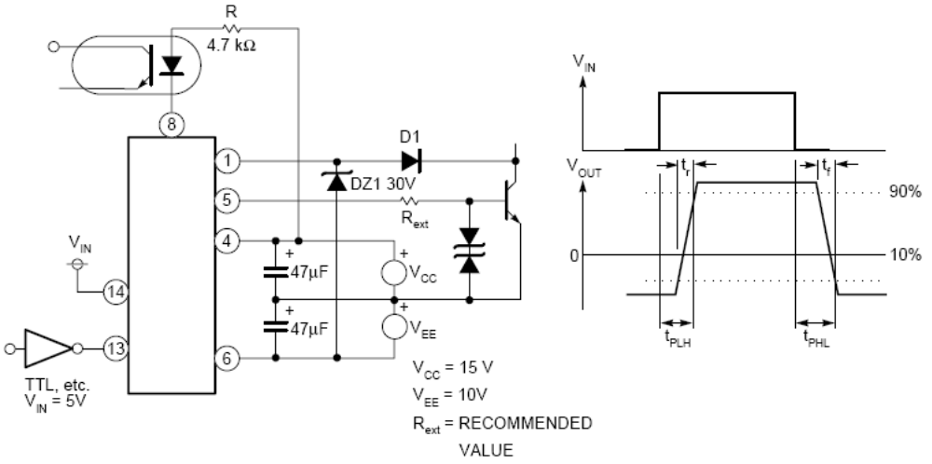
Рисунок 3.4 Тестовая схема включения драйвера M57962
3.3 Разработка цифрового частотомера
Для контроля входной частоты был разработан цифровой частотомер. Электрическая принципиальная схема частотомера показана на рис. 3.5.
Частотомер подключается к одному их выходов управления инвертором.
Разработанный частотомер имеет ряд дополнительных функций. Это возможность измерения не только частоты, а и емкости с индуктивностью.
Частотомер разработан на базе PIC контроллера PIC16F676.
Параметры частотомера:
Емкость 1 диапазон 0.1 пФ - 0.2 мкФ
Емкость 2 диапазон 0.2 мкФ - 10000 мкФ
Индуктивность 0.01 мкГн - 2 Гн
Точность емкости и индуктивности 1%
Частота 1 Гц - 50 МГц
Чувствительность 100 мВ
Питание 5 вольт 5 0 мА
Переключение режимов работы осуществляется верхней кнопкой по кругу. Нижняя кнопка используется для юстировки в режимах емкости и индуктивности.
Измерение емкости 1 диапазон
При включении питания включается этот режим. В этом режиме на последнем месте индикатора изображен символ "Р" (или "n"). Выводы 4 и 5 должны быть замкнуты. После включения питания периодически рекомендуется делать юстировку. Для этого отсоединить от клемм измеряемый конденсатор, нажать нижнюю кнопку "юстировка" на 3-4 сек. При этом на индикаторе выводится цифра, а затем показания становятся нулевыми.
Для измерения емкости подсоединить к выводам 3 и 4. Измеряемый конденсат: переключение пределов происходит автоматически. Емкости больше 10 000 пФ будет показана в нанофарадах при этом символ "р" будет заменен на "n"(таблица 3.4):
Таблица 3.4 Пример показаний емкости 1-го диапазона
Емкость | показания
220 пФ - | 0.220.0Р
3300 пФ - | 3.300.Р
47000 пФ - | 47.00n

Измерение индуктивности
Этот режим включается при однократном нажатии на кнопку "режим" после измерения емкости 1 диапазона. На последнем месте индикатора символ "L" (маленькая или большая). Для юстировки в этом режиме замкнуть выводы 4 и 5 платы и нажать на 3-4 сек. нижнюю кнопку "юстировка" При этом на индикаторе выскакивает цифра, а затем показания становятся нулевыми. Для измерения разомкнуть выводы 4 и 5 и подключить индуктивность к этим выводам. Индуктивность будет показана в микрогенри (на индикаторе малая "L") или в мили генри (на индикаторе большая "L").
Таблица 3.5 Примеры показаний индуктивности:
индуктивность | показания
10 мкГн | 10.00 L (малая)
200 мкГн | 200.0 L (малая)
4.7 мГн | 4.70 L (большая)

Измерение емкости 2 диапазон
При следующем нажатии включается второй диапазон измерения емкости. Этот режим используется для измерения больших емкостей. На индикаторе изображен символ "F" показания в микрофарадах. Юстировка не производится. Измеряемую емкость подключают к выводам 4 и 6 соблюдая полярность, если конденсатор электролитический.
Перед измерением разрядите конденсатор чтобы не вывести из строя прибор.
Таблица 3.6 Примеры показаний емкости 2-го диапазона
Емкость | показания
0.22 мкФ | 0.220F
4 7 мкФ | 47.00F
3300 мкФ | 3300.F

Измерение частоты
При следующем нажатии включается измерение частоты. На индикаторе в этом режиме нет, ни каких символов и частота до 50 МГц показана на 8 разрядах с точностью 1 Гц. Измеряемую частоту подавать на вывод 7 платы (масса вывод 8). При отсутствии входной частоты индикатор может показывать частоту шума.
Корректировка правильности показаний
Все приборы при изготовлении настраиваются. Однако если возникает необходимость, возможно корректировать показания.
Корректировка показаний емкости в 2 диапазоне:
Выключите питание, нажмите верхнюю кнопку и включить питание. Отпустите кнопку. При этом на последнем месте изображен символ "F". Подключите к выводам 4 и 6 конденсатор известной емкости (лучше металлопленочный до 4.7 мкФ) и нажатиями на верхнюю и нижнюю кнопки подгоните показания к известному значению. Выключите питание.
Корректировка показаний емкости в 1 диапазоне:
Включите прибор в обычном режиме, произведите юстировку. Подключите конденсатор известной емкости и запишите показания прибора. Выключите питание, нажмите нижнюю кнопку и включить питание. Отпустите кнопку. На индикаторе будет показан поверочный кофициент. Если записанные показания меньше фактической емкости измеренного конденсатора, то верхней кнопкой увеличьте поверочный кофициент (если больше то нижней уменьшите) на некоторое значение. Выключите питание. Снова подсоедините конденсатор в обычном режиме и сравните показания. При не совпадении повторите корректировку кофициента.
Корректировка показаний индуктивности:
Включите прибор в обычном режиме, произведите юстировку. Измерьте известную индуктивность и запишите показания прибора. Выключите питание, нажмите нижнюю и верную кнопки одновременно и включить питание. Отпустите кнопки. На индикаторе будет показан поверочный кофициент для индуктивности. Если записанные показания меньше фактической индуктивности то верхней кнопкой увеличьте поверочный кофициент (если больше то нижней уменьшите) на некоторое значение. Выключите питание. Снова измерьте свою индуктивность в обычном режиме и сравните показания. При не совпадении повторите корректировку кофициента.
Корректировка показаний частотомера
Для корректировки показаний частотомера предназначен подстроечный конденсатор возле кварца.

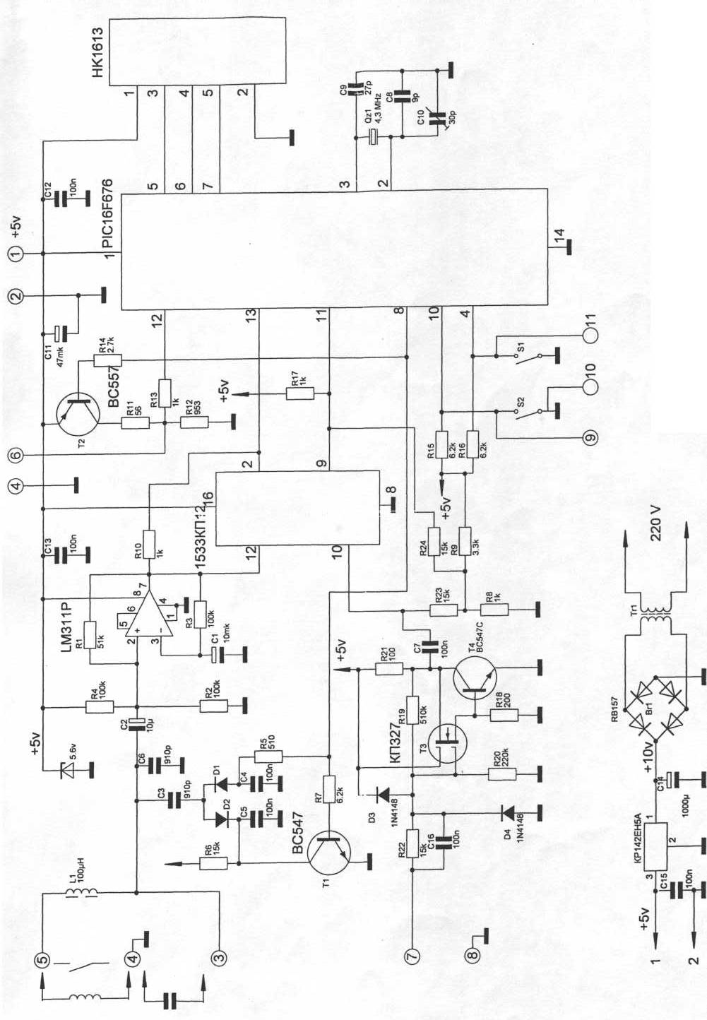

Рисунок 3.5 Электрическая принципиальная схема частотомера

